


初中物理 | 电功率的概念及定义式

【考点精讲】
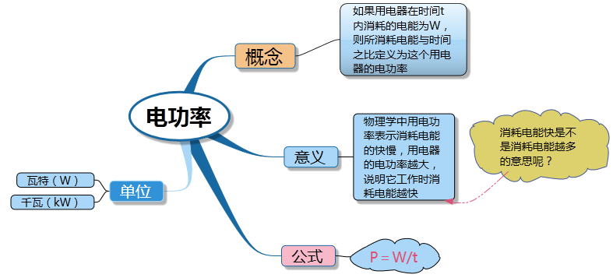【典例精析】
例题1 下列关于电功率的一些说法中，正确的是（ ）
A. 用电器的功率越大，它耗电一定越多
B. 用电器的功率越大，它耗电一定越快
C. 用电器两端的电压越高，它的电功率一定越大
D. 通过用电器的电流越大，它的电功率一定越大
思路导航：电功率反映用电器消耗电能的快慢，电功率越大，表明该用电器耗电越快。电功率跟电压和电流两个物理量同时有关，只知其一，不能推测电功率的大小。
答案：B

例题2 （巴中）小张出差时恰逢抄表日，他家电能表示数为，出差返回时发现家中有一盏60W台灯亮着，检查其他电器都已切断电源，再查看电能表的示数为，则小张出差时间长达（ ）
A. 5天 B. 10天 C. 30天 D. 100天
思路导航：灯泡消耗的电能：W＝2080.4kW•h－2066.0kW•h＝14.4kW•h；
出差时间：t＝＝＝240h＝10天。
答案：B

例题3 贝贝家将原来照明用的一只“220V 60W”的白炽灯，换成一只亮度相同的“220V 11W”的节能灯。若每天正常使用5h，则替换后一个月（按30天计算）可节约电能______kW·h。
思路导航：将电功率的单位换算为kW，然后根据公式W＝Pt分别求出白炽灯和节能灯一个月消耗的电能，即可得节约的电能。注意根据题设特点可将功率的单位换算为kW。P_{白}t＝0.06kW×5h×30＝9 kW·h，W_{节}＝P_{节}t＝0.011kW×5h×30＝1.65 kW·h，故节约的电能W＝W_{白}－W_{节}＝9 kW·h－1.65 kW·h＝7.35 kW·h。
答案：7.35

【总结提升】
利用P＝计算时，注意两套单位的对应。
物理量 | 标准单位 | 常用单位 | 换算
W | 焦耳（J） | 千瓦时（kW·h） | 1kW·h =3.6×10⁶J
t | 秒（s） | 小时（h） | 1h=3600s
P | 瓦特（W） | 千瓦（kW） | 1kW=1000W

为什么1kW·h =3.6×10⁶J？
